Warszawa 02.11.2020r.

Konspekt pozalekcyjnych zajęć wychowawczych
https://pl.pinterest.com/pin/843932417668969423/ dostęp 02.10.2020r
Temat: Listopad – miesiąc pamięci. Gdzie są nasze korzenie?
Prowadząca: Justyna Januszko
Grupa : wychowankowie ZSS im. E. Szelburg Zarembiny nr78
Miejsce: Klinika Nefrologii i Nadciśnienia Tętniczego
Kompetencje kluczowe: społeczne i obywatelskie;
Cele ogólne:
- kształtowanie postawy patriotycznej ;
- rozwijanie wrażliwości na historię swojej rodziny i przywiązania do niej ;
Cele szczegółowe:
Wychowanek:
- zna tradycje związane ze Świętem Wszystkich Świętych i Dniem Zadusznym;
- poznaje wartość dbania o historię i o pamięć o bohaterach, którzy odeszli;
- podejmuje rozmowę na temat swoich przodków ;
- potrafi wytłumaczyć co to jest drzewo genealogiczne;
- próbuje zgromadzić informacje potrzebne do stworzenia drzew genealogicznego;
Metody:
Podająca: pogadanka
Eksponująca: pokaz, ekspozycja
Formy pracy:
Grupowa i indywidualna;
Materiały dydaktyczne:
Karta pracy nr 1, kredki, mazaki ,zdjęcia członków rodziny ( niekonieczne )

Przebieg zajęć:
1.Pogadanka na temat etapów życia i historii rodzinnych.
Swobodna rozmowa na tematy:
a) Etapy naszego życia
Zał. nr 1.
b) Dziadkowie – chodząca historia naszej rodziny.
c) Tradycje Świąt Wszystkich Świętych w naszych domach;
d) Troska o groby bohaterów naszej ojczyzny;

2. Prezentacja filmiku: Po co szukamy naszych korzeni?
https://youtu.be/emjcbaTyA-U

3. Tworzenie drzewa genealogicznego .
- Prezentacja przykładowych drzew genealogicznych.
Jak wyglądają drzewa genealogiczne, jakie informacje zawierają?
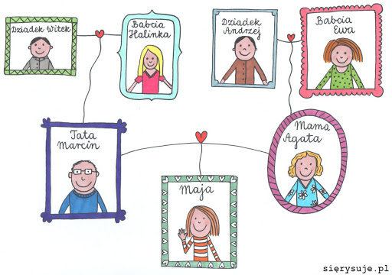

http://sierysuje.pl/jak-narysowac-drzewo-genealogiczne/ dostęp 02.11.2020r.

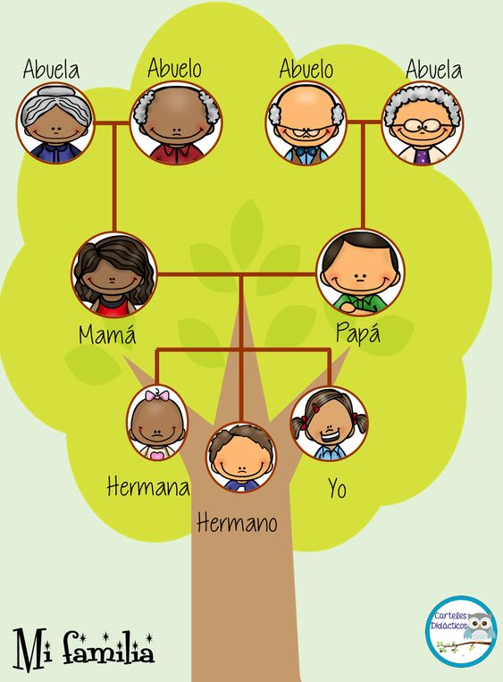
https://pl.pinterest.com/pin/591801207269354337/ dostęp 02.11.2020r.
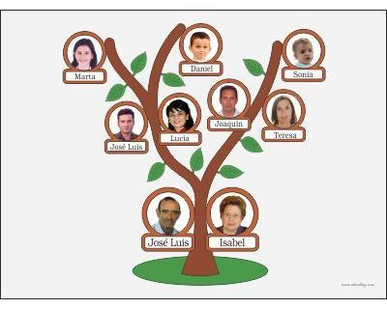
https://pl.pinterest.com/pin/491385009338208702/ dostęp 02.11.2020r.
- Skąd czerpać informacje o naszych przodkach?
( rozmowy z rodzicami i dziadkami, lokalne archiwa)

- Jak przechowywać pamiątki w dzisiejszych czasach – nowe możliwości?
( nagrywanie rozmów z dziadkami, zapisywanie w chmurze informacji, tworzenie fotoksiążek; specjalne aplikacje etc.)

- Wykonanie rysunku drzewa i wpisanie wiadomych dziecku informacji np. imiona członków rodziny;
Karta pracy nr 1
4. Prezentacja prac i propozycja kontynuowania pracy z rodzicami.
Motywowanie dzieci do podjęcia rozmowy z rodzicami na temat przodków, których wychowankowie nie pamiętają, a którzy są znani pamięci rodziców i uzupełnienie drzewa rodzinnego.

Opracowanie Justyna Januszko

